吴兴妙西科学谷临时道路“7·19” 一般车辆伤害事故调查报告
来源：吴兴区应急管理局 湖州市吴兴区·栏目一(事故调查)
原文链接：https://www.wuxing.gov.cn/xxgk/wxbmxxgk/qyjglj/fdzdgknr/zdly/aqsc/art/2023/art_1613707160.html
发布时间：2023-12-04 抓取时间：2026-10-16 正文含图，已嵌入原图

当前位置： 首页 > 信息公开 > 吴兴部门信息公开 > 区应急管理局 > 法定主动公开内容 > 重点领域 > 安全生产

索 引 号： | 11330524MB1919705H/2023-2022086685 | 成文日期： | 2023-12-04
公开方式： | 主动公开 | 公开时限： | 长期公开
文件编号： | 无 | 发布机构： | 区应急管理局

吴兴妙西科学谷临时道路“7·19” 一般车辆伤害事故调查报告
发布日期：2023-12-04 10:08:08

吴兴妙西科学谷临时道路“7·19”
一般车辆伤害事故调查报告

2023年7月19日10时15分许，诸暨佳诚建筑工程有限公司承建的湖州海亮国际康养小镇至科学谷临时道路回填平整施工作业过程中发生一起车辆伤害一般生产安全事故，造成1人死亡，直接经济损失180万元。
事故发生后，区级有关部门会同妙西镇立即赶赴事故现场，进行勘察取证。根据《生产安全事故报告和调查处理条例》规定，8月15日，吴兴区人民政府授权区安全生产委员会办公室，于当日批准成立了由区安委办牵头，区应急管理局、区发改经信局、区公安分局、区总工会、区住建局和妙西镇组成的诸暨佳诚建筑工程有限公司“7·19”事故调查组。
事故调查组坚持“科学严谨、依法依规、实事求是、注重实效”和“四不放过”的原则，通过现场勘验、调查询问、查阅资料和专家论证，查明了事故经过、原因、人员伤亡和直接经济损失等情况，认定了事故性质和有关企业、单位、人员的责任，提出了处理意见。针对事故暴露的问题，提出了防范措施及整改建议。
事故调查组认定，吴兴妙西科学谷临时道路“7·19”车辆伤害是一起一般生产安全责任事故。
一、事故有关情况
（一）事故相关单位简况
1.诸暨佳诚建筑工程有限公司。
2.浙江海亮尊年健康管理有限公司。
（二）相关人员情况
1.赵*，
2.郦**，
3.楼**，
4.黄**，
（三）事故发生经过和应急处置情况
1.事故发生经过：
2023年7月19日上午10时15分许，员工叶先发在驾驶工程车看见科学谷至海亮工程临时道路处有一辆压路机侧翻至道路下坡，叶先发立即通知该项目安全员楼**，2人一同到道路下坡压路机侧翻处查看情况，看见压路机驾驶员黄**侧躺在压路机边上，当时伤者已无意识。
2.应急处置情况：
事故发生后，项目负责人郦**赶到事发现场拨打了120急救电话，大约15分钟后，120急救车到达现场，对伤者黄**进行伤情查看，发现黄**已失去生命体征，当场宣布死亡，现场人员将死者抬上120急救车送往诸暨，办理后事。
（四）事发现场勘验情况
事发工程项目位于湖州海亮国际康养小镇至科学谷临时道路。黄**在驾驶压路机进行道路回填平整工作，事发地道路宽度约8米，垂直高度约6·5米。事故发生处经现场勘验路面上有明显倒车痕迹，现场勘验后发现道路两侧路基松软，压路机驾驶员对作业现场风险辨识度不足，压路机在倒车过程中失稳发生侧翻，翻滚至下坡处。

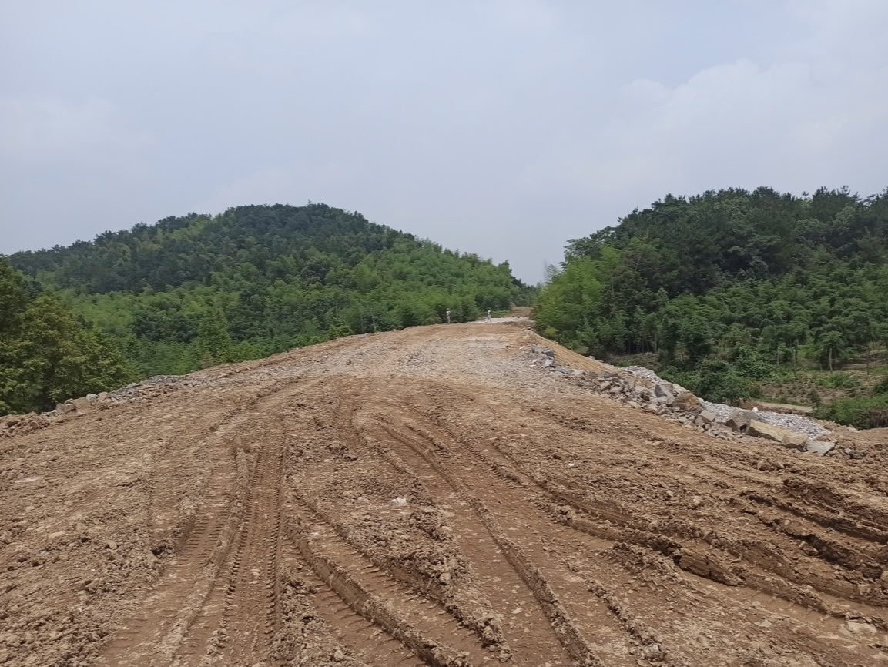

二、事故直接原因
事故调查组通过事故现场勘查、技术鉴定、问询人员等方式，经专家论证，综合分析认定事故直接原因为：压路机驾驶员黄**安全意识淡薄，未辨识路基松软的潜在风险，违反压路机操作规程“未从中间至两边，每次延伸30公分的工作要求”，擅自在道路临边处倒车，造成车辆失稳侧翻至道路下坡是发生本起事故的直接原因。
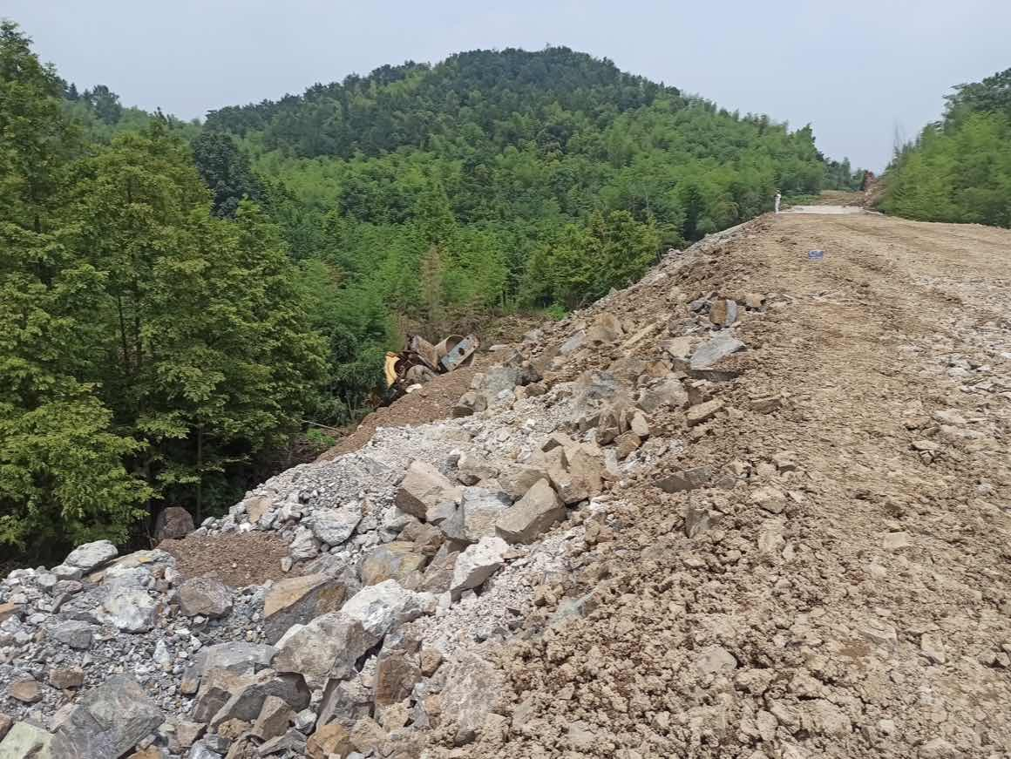

三、事故发生单位主要问题
经调查，查明事故发生单位和相关人员存在的主要问题如下：
1.未落实企业安全生产主体责任：
2.未及时排查消除现场事故隐患：
四、对责任单位和责任人的处理建议
（一）建议行政处罚的事故有关单位及人员
1.诸暨佳诚建筑工程有限公司。
2.赵*。
3.郦**。
4.楼**。
（二）因在事故中死亡免于追究责任人员
黄**。
五、事故防范和整改措施
为认真吸取该起生产安全事故的深刻教训，针对该起事故暴露出的问题，提出如下整改措施建议：
1.严格按照事故“四不放过”（事故原因未查清不放过、责任人员未处理不放过、整改措施未落实不放过、有关人员未受到教育不放过）的原则，深刻吸取事故教训，引以为鉴，举一反三，召开公司全体职工安全生产会议，通报事故案例，对事故相关责任人员进行通报批评教育，认真汲取事故教训，规范对员工三级安全教育和日常安全教育培训，提高从业人员安全意识，辨识安全风险，提升自我保护意识，杜绝三违现象，落实企业安全生产主体责任。
2.坚决贯彻执行《中华人民共和国安全生产法》等相关法律法规和标准规范，严格落实企业安全生产主体责任，层层落实全员安全生产责任制，严格落实专项施工安全技术交底；加强施工现场安全管理，提高从业人员的安全意识，督促检查本单位的安全生产工作，定期或不定期组织本单位全面开展安全检查和隐患排查，及时发现并消除事故隐患，防止类似事故的再次发生。
3.吴兴区安委办要将本起事故情况进行警示通报，责令妙西镇人民政府向吴兴区人民政府作出书面检讨，深刻反省，严格按照“三个必须”厘清党委和政府监管责任。区镇两级要开展各类生产单位隐患大排查大整治，进一步强化企业安全风险排查意识并落实常态化管控；加大执法力度，督促企业落实安全生产主体责任，遏制各类安全事故再发生。

诸暨佳诚建筑工程有限公司“7·19”生产安全事故调查组
2023年9月12日

